Sumário

Tema 01 2

Tema 02 5

Tema 03 6

Tema 04 7

Tema 05 12

Tema 06 13

Tema 07 15

Tema 08 16

Tema 09 17

Tema 10 18

# Tema 01

1. **Qual é a importância do Java Script, e para que finalidade ele foi criado?**

O Java Script é uma das linguagens de programação mais importantes e amplamente usadas no desenvolvimento web. Sua importância e as finalidades para as quais foi criado podem ser resumidas nos seguintes pontos: Interatividade e Dinamismo; Ampla Utilização; Ecossistema Rico; Execução no Lado do Cliente e do Servidor; Comunidade e Suporte. Java Script foi criado por Brendan Eich em 1995 enquanto trabalhava na Netscape Communications. A principal finalidade de sua criação foi: Rapidez no Desenvolvimento; Facilidade de Uso; Adicionar Interatividade às Páginas Web.

1. **Crie um tutorial com 4 passos para criação de aplicativo:**

Segundo o code.org podemos definir assim: abra o aplicativo e defina um nome; crie um botão que quando clicado apareça a mensagem bem vindo ao APP; faça a configuração dos eventos e troca de tela; por último envie como compartilhado.

1. **Pesquise e descreva quais as principais regras de sintaxe do Java Script.**

Declaração de Variáveis:

var, let e const;

Tipos de Dados Primitivos:

string, number, boolean, null, undefined, symbol, bigint;

Objetos:

Object, Array, Function;

Estruturas de Controle Condicionais:

if, else if, else, switch for, while, do...while;

1. **Recrie o aplicativo simples agora usando 4 botões e 4 cores diferentes**

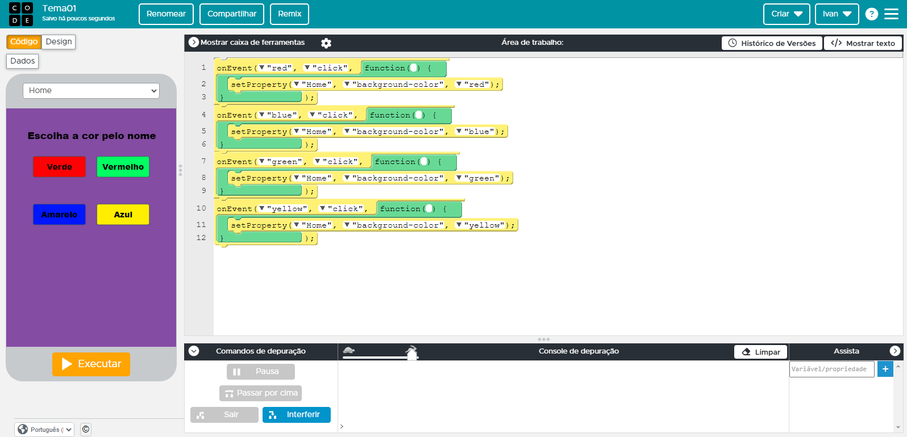

1. **Qual o comando utilizado em JS para criar um evento?**

Function()

1. **Pesquise quais eventos podem ser utilizados na criação de aplicativos móveis**

Object, Array, Function; var, let e const;

1. **Explique o que é a Sintaxe do código e elenque as principais regras de diagramação do Java Script.**

Diagramação ou formatação do código se refere a como o código é organizado visualmente. Uma boa formatação facilita a leitura, manutenção e compreensão do código. Aqui estão algumas regras comuns para formatar código JavaScript de maneira eficaz: Indentação; Linhas em Branco; Comprimento da Linha; Espaços em Torno de Operadores; Declaração de Variáveis; Chaves e Parênteses; Pontuação Comentários.

1. **O que significa o comando setProperty ?**

O comando setProperty é usado em várias linguagens e contextos para definir ou alterar o valor de uma propriedade específica de um objeto. No contexto de JavaScript e especialmente no ambiente de desenvolvimento web, setProperty é mais comumente associado ao método setProperty do objeto CSSStyleDeclaration. Este método permite que você defina ou altere uma propriedade CSS de um elemento.

1. **Mude para o modo texto clicando no botão mostrar texto no canto superior direito da tela, reescreva o código digitalmente e teste.**

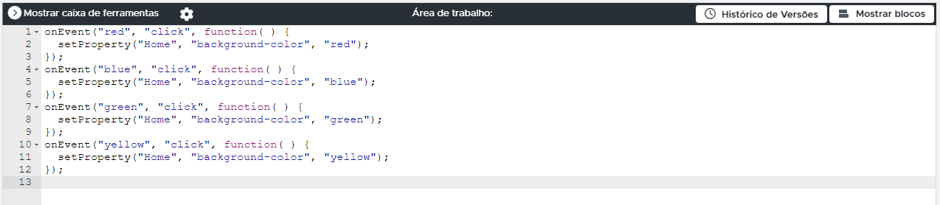

1. A- O botão de chama Id B- Quando clicado ele acessa a tela 01 C- Mudando a cor da tela para amarelo D- ide a cima.

# Tema 02

1. O que são variáveis e para que elas são utilizadas?
2. Elenque quais os tipos de variável mais utilizadas
3. Declare uma variável chamada nome e atribua a ela o valor do seu nome. Escreva abaixo
4. como seria o código escrito.
5. Explique a regra CamelCase e quando ela deve ser utilizada.
6. Explique o que é a notação de ponto e dê 2 exemplos dessa regra.
7. Explique a diferença entre os tipos de dados strings e números em js
8. Qual a maneira de fazer um comentário no código?
9. Crie um exemplo que utiliza uma variável com valor numérico e um exemplo com valor string
10. Em qual momento do meu código , preciso usar o parseInt(), ou o parseFloat()?
11. Explique o tipo de dado booleano e em que situação ele será utilizado.
12. Crie um aplicativo cujo objetivo é inserir seus dados pessoais e armazenar em cada variável
13. determinada e depois exibidos na tela

# Tema 03

1. Utilize os operadores adequados para comparar os valores abaixo:
2. 1 ____4
3. 5___7___3
4. “morango” ____ “abacaxi”
5. 1 ____ false
6. 12 / 4 ___ x / y
7. 6 * 4 ____ 24
8. Cite 2 tipos de operadores de atribuição. Apresenta um trecho de código que os use
9. Além de cálculo, para que mais podemos usar o operador + ? Exemplifique
10. Dado o cálculo 12 * 3 + 4 - 8 / 2 % 3, qual o resultado segundo a precedência de operadores?
11. Cite 2 tipos de operadores lógicos. Apresente um trecho de código que os use
12. Cite 2 tipos de operadores aritméticos. Apresente um trecho de código que os use
13. Crie um mapa conceitual com os tipos de operadores e seus símbolos representativos.
14. Crie um programa que peça ao usuário para inserir dois números. Verifique se eles são iguais e exiba uma mensagem indicando o resultado.
15. Crie um aplicativo de uma calculadora cujo objetivo é de calcular o desconto sobre o preço dos produtos no ambiente code.org.
16. Crie um aplicativo que calcule o Índice de Massa Corporal (IMC) de uma pessoa. Peça o peso e a altura, e calcule o IMC usando a fórmula: IMC = peso / (altura * altura).

# Tema 04

1. Explique o que são condicionalismos.
2. Cite um exemplo de condicional que usamos no dia-a-dia.
3. Transforme o exemplo de condicional dado no exercício acima em um esquema de fluxograma.
4. O que são condicionais aninhadas?
5. Qual a palavra chave para criar uma condicional simples no JavaScript ? E para criar uma condicional composta?
6. **Crie um script que leia três números inteiros, em seguida mostre o maior e o menor deles.**

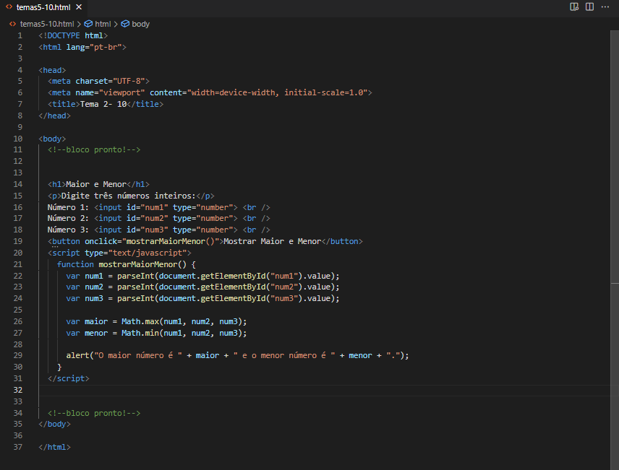

1. **Você começou a estudar economia financeira e quer ter mais responsabilidade sobre seus gastos, então decidiu criar um app onde você insere o valor do seu saldo disponível, e o valor do produto que você deseja comprar e então ele te diz se você pode ou não comprar esse produto naquele momento, caso contrário retorne uma mensagem de saldo insuficiente. Crie um algoritmo para explicar o funcionamento desse programa.**

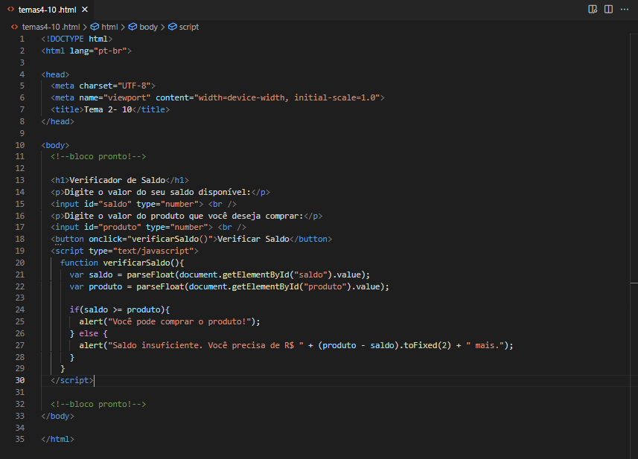

1. **Sua escola soube o quanto você é bom em criar programas, e lhe pediu para criar um programa para divulgar o resultado da competição de futsal que terá na escola. O programa deve receber os valores dos saldos de pontos das 6 partidas. Se o time ganha a partida recebe 3 pontos, independentemente do número de gols. Se o time perder a partida recebe 1 ponto pela participação.**
2. **crie um algoritmo para demonstrar o funcionamento do programa.**
3. **qual a estrutura de condicional que mais se encaixa com esse programa?**
4. **quantas partidas o time deve ganhar, pelo menos, para ser o campeão?**

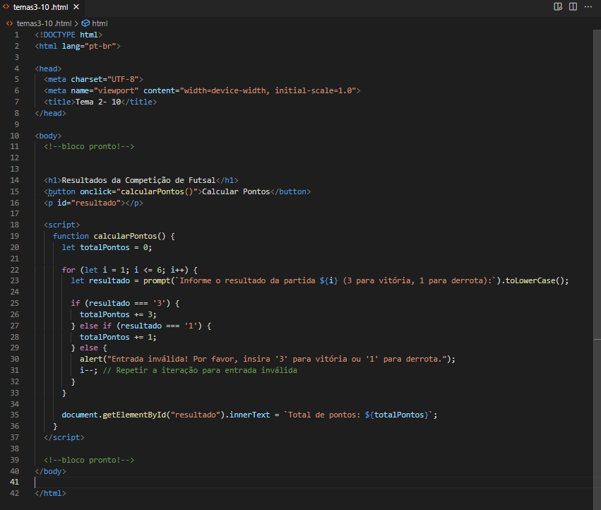

1. **Crie um programa que solicite ao usuário um número inteiro. Verifique se o número é par ou ímpar e exiba o resultado.**

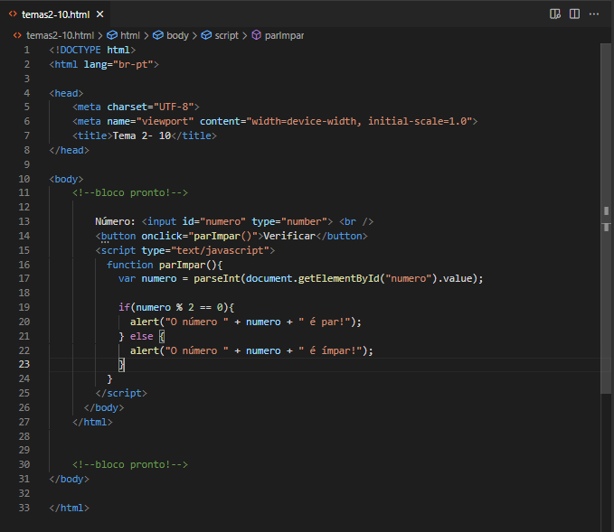

1. **Desenvolva um aplicativo que leia duas notas digitadas pelo usuário e mostre a média e a situação de um aluno(de 0 a 4,5 – Aluno Reprovado, de 5 a 6,5 – Aluno em Recuperação e de 7 a 10 – Aluno Aprovado).**

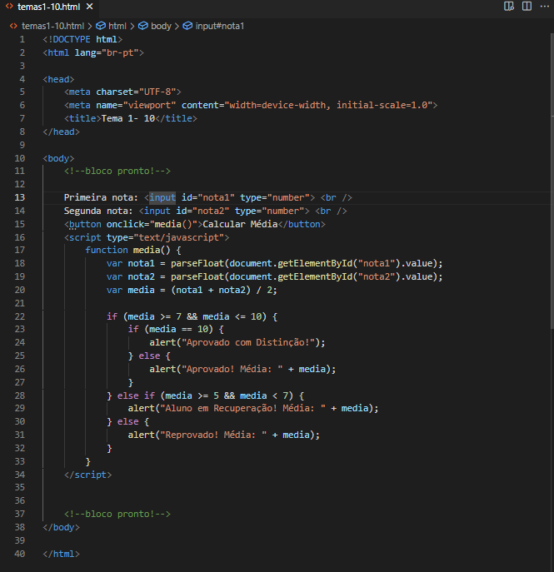

# Tema 05

1. O que são estruturas de repetição ?
2. Qual a diferença entre o loop for e while ?
3. Escreva a sintaxe do loop for, e com setas indique o que são cada parâmetro e qual sua função.
4. O loop for possui três parâmetros, quais são eles?
5. Crie um mapa conceitual com os tipos de estrutura de repetição e suas principais informações
6. Cite 2 exemplos de tarefas cotidianas em que utilizamos a repetição no processo.
7. Crie um script para uma contagem regressiva de 10 a 0 usando os laços for
8. Crie um script para uma contagem regressiva de 10 a 0 usando os laços while
9. Explique com suas palavras explique a principal diferença entre os loops.
10. Observe o código abaixo e descreva o que acontecerá quando executado
11. Crie um script que exiba a tabuada do 7, do 1 ao 10, usando o loop for;

# Tema 06

1. O que são arrays?
2. Quais as palavras e símbolos utilizados na sintaxe da estrutura de uma array?
3. Complete a sintaxe abaixo com os símbolos corretos:

// Criando um array de números

var numeros = __ 1, 2, 3, 4, 5] ;

// Imprimindo o array no console

console.___ ("Array de números:" ___ numeros);

// Acessando elementos do array

console.___("Primeiro elemento:"+ numeros [0]);

console. ___ ("Segundo elemento:" ___ numeros [1]);

// Adicionando um elemento ao final do array

numeros.push(6);

console.log("Array após adicionar 6:"+ numeros);

// Removendo o último elemento do array

numeros.pop();

console.log("Array após remover o último elemento:" + numeros);

// Verificando o tamanho do array

_______.log("Tamanho do array:" + numeros.length); // Saída: 5

// Iterando sobre o array usando um loop

for (var i ___ 0; i < numeros.length; i++) ___

console.log("Elemento" + i + " : “ + numeros[i]);

}

1. Crie um array de números e calcule a soma de todos os elementos
2. Crie um loop for para concatenar as arrays “primeiroNomes” e “ultimosNomes
3. Crie um programa com uma array com a finalidade de armazenar o nome e a idade das pessoas que fazem parte da sua família.
4. Qual comando é utilizado para acrescentar um item no final da array da Família ? escreva a sintaxe abaixo com um exemplo.
5. Qual comando é utilizado para acrescentar um item no início da array Família ? escreva a sintaxe abaixo com um exemplo.
6. Qual comando é utilizado para excluir um item da array Família? escreva a sintaxe abaixo com um exemplo.
7. Analise o seguinte código escrito na linguagem Javascript: var frutas = ["banana", "laranja", "limão"]; console.log(frutas[2] + “|” );

O resultado correspondente apresentado como saída é:

1. banana | laranja | limão
2. limão |
3. |laranja |
4. laranja | uva | limão

# Tema 07

1. O que é uma função
2. Quais são as regras para criar uma função?
3. O que é um evento? Para que são usados?
4. Quais são os tipos de eventos utilizados no exemplo dado?
5. Por que na função construtora usamos a palavra this ?
6. Crie um programa com a função de desenhar um triângulo quando clicar em um botão. Você deverá utilizar a sessão turtle do laboratório de aplicações e o design ficará desse jeito:
7. Adicione um botão para desenhar um quadrado, no exercício acima.
8. Crie um programa em que o usuário insere 2 números e exiba qual é o maior deles.
9. Crie um programa com a função construtora que exiba o nome, a idade e o gênero de 4 pessoas;
10. Crie um programa, usando como base o desafio anterior, e faça uma contagem de pessoas cadastradas usando uma closure.

# Tema 08

1. O que é manipulação de datas ?
2. A manipulação de datas envolve cálculos matemáticos, exemplifique com um problema real o que é possível realizar com a manipulação de datas.
3. Quais maneiras possíveis de se trabalhar com datas ?
4. Crie um programa que peça ao usuário sua data de nascimento e, em seguida, calcule e exiba sua idade.
5. O que é mineração de dados?
6. O que é manipulação de dados e quem é o profissional responsável por esse setor ?
7. Qual a diferença entre o comando createRecord() e readRecords() ?
8. A manipulação de dados exige maior conhecimento das estruturas de JavaScript, acesse o QR Code e explique com suas palavras o aplicativo criado.
9. Crie um aplicativo de lista de contatos onde o usuário pode adicionar novos contatos, excluir contatos existentes e pesquisar por contatos.
10. Desenvolva um aplicativo de lista de tarefas que permita ao usuário adicionar, marcar como concluídas e excluir tarefas.

# Tema 09

1. Explique, com suas palavras, o uso das Promises. E quais os estados de uma promise?
2. Para que serve a propriedade constructor?3. Explique, com suas palavras, como funciona o temporizador nesse conceito de promise em JavaScript.
3. O que faz a função setInterval()?
4. Pensando em WebStorage, explique, com suas palavras, as diferenças entre as funcionalidades da função localStorage e sessionStorage.
5. Cite pelo menos 3 limitações da utilização do localStorage.
6. Explique, com suas palavras, os benefícios da novidade do ES6, as Funções helper para arrays.
7. Explique pelo menos 3 funções diferentes de helper para arrays.
8. Que função pode ser usada como parâmetro da função “then” em JavaScript?
9. Explique, com suas palavras, o que é e como funciona a função callback?
10. Explique, com suas palavras, o uso das Promises. E quais os estados de uma promisse?

# Tema 10

1. Desenvolva um programa para ajudar o departamento pessoal de uma empresa. O programa deverá ler o nome do funcionário, salário atual e quantidade de dependentes. Faça o cálculo do novo salário desse funcionário, usando como base os dados abaixo:

1, 2, ou 3 Dependentes aumento de 12% do salário;

4, 5, ou 6 Dependentes aumento de 15% do salário Acima de 6 Dependentes aumento de 21%;

Como resultado, o programa deverá mostrar uma mensagem com o nome do funcionário e o novo salário.

1. Escreva um script para calcular o preço da passagem de uma determinada empresa de transportes. O script deve ler a quantidade de quilômetros da viagem que foi digitado pelo usuário. A passagem é calculada de acordo com a distância percorrida, segue a tabela de preço abaixo:

Até 50 KM => R$ 0,65/km;

De 51 até 100 KM => R$ 0,90/km;

De 101 até 200 KM => R$1,00/km;

Acima de 200 KM => R$1,50/km;

Calcule o preço da passagem usando a tabela acima, e mostre na tela.

1. Numa promoção para o Dia dos Pais, uma loja irá dar descontos para todos os clientes, mas especialmente para os pais. Desenvolva um programa que leia o nome do cliente, sexo e o valor total da compra. Faça o cálculo do desconto de acordo com a tabela abaixo:

Homens recebem 15% de desconto Mulheres recebem 10% de desconto;

Mostre como resultado o valor total da compra com o desconto aplicado.

1. Faça um formulário em HTML com dois campos, um que irá receber comprimento, e o outro

a largura de um terreno. Deverá ter um botão “Calcular Área” neste formulário, e quando

acionado deve disparar uma função que irá fazer o cálculo e mostrar numa janela a área total

do terreno e sua classificação:

Área até 125m² => TERRENO PADRÃO

Área de 125 a 250m² => TERRENO INTERMEDIÁRIO Área de 250 a 350m² => TERRENO LUXO

Área acima de 350m² => TERRENO VIP

1. Desenvolva um cronômetro inteligente, esse cronômetro irá receber o início, final e o passo da contagem. Deverá mostrar numa janela a contagem.
2. Faça um programa que leia 10 números inteiros e mostre quantos deles são pares e quantos são ímpares.
3. Crie um programa que faça o sorteio de 20 números inteiros aleatórios entre 0 e 20 e mostre numa janela:

Quais números foram sorteados

Quantos números estão acima de 10

Quantos números são divisíveis por 5

1. Desenvolva um script que leia a idade e o sexo de várias pessoas, perguntando se o usuário deseja continuar para cada pessoa. Mostre os seguintes resultados: Qual maior idade Qual menor idade; Qual a mulher mais jovem Qual o homem mais velho; Qual a média da idade entre as mulheres.
2. Crie um programa que leia o nome e idade de 10 pessoas e armazene-os num array. Mostre como resultado: Qual o nome da pessoa mais velha; Qual o nome da pessoa mais jovem; Qual a média de idade.
3. Usando como base o exercício 5, acrescente ao script as seguintes funções: Iniciar; parar e resetar (zerar cronômetro).

sua classificação: Área até 125m² => TERRENO PADRÃO; Área de 125 a 250m² => TERRENO INTERMEDIÁRIO Área de 250 a 350m² => TERRENO LUXO; Área acima de 350m² => TERRENO VIP.

1. Desenvolva um cronometro inteligente, esse cronometro irá receber o início, final e o passo

da contagem. Deverá mostrar numa janela a contagem.

1. Faça um programa que leia 10 números inteiros e mostre quantos deles são pares e quantos são ímpares.
2. Crie um programa que faça o sorteio de 20 números inteiros aleatórios entre 0 e 20 e mostre numa janela: Quais números foram sorteados; Quantos números estão acima de 10; Quantos números são divisíveis por 5?
3. Desenvolva um script que leia a idade e o sexo de várias pessoas, perguntando se o usuário deseja continuar para cada pessoa. Mostre os seguintes resultados: Qual maior idade; Qual menor idade; Qual a mulher mais jovem; Qual o homem mais velho; Qual a média da idade entre as mulheres.
4. Crie um programa que leia o nome e idade de 10 pessoas e armazene-os num array. Mostre

como resultado: Qual o nome da pessoa mais velha; Qual o nome da pessoa mais jovem; Qual a média de idade.

1. Usando como base o exercício 5, acrescente ao script as seguintes funções: Iniciar Parar Resetar(zerar cronometro)
2. Faça um programa que leia um número inteiro digitado pelo usuário e numa janela mostre

seu fatorial. Ex. 4 x 3 x 2 x 1 = 24

1. Desenvolva um script que simule um caixa eletrônico. Comece perguntando o valor a ser sacado pelo usuário(número inteiro) e o script irá mostrar a quantidade de cédulas que serão entregues. Considere um caixa eletrônico com as notas de 200, 100, 50, 20, 10, 5 e 2.